新 书 推 荐
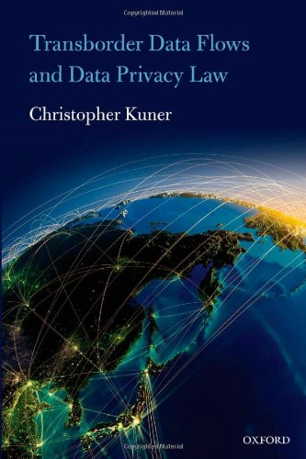
中文书名：《跨界数据流法规与数据隐私法》
英文书名：Transborder Data Flow Regulation and Data Privacy Law
作 者：Christopher Kuner
出 版 社：Oxford University Press
代理公司：ANA
页 数：312页
出版时间：2013年7月
代理地区：中国大陆
审读资料：电子稿
类 型：法律

内容简介：

全世界已有70多个国家和众多国际组织采纳了数据保护和隐私法，用于规范个人数据的跨境传输。在全球化和互联网迅速发展的时代，这些法规对公民、企业和政府有着巨大的影响。这部作品由国际著名的数据保护法专家撰写，考察了跨境数据流法规的历史、政策和未来。

作者追溯了不同地区数据监管的历史，从20世纪70年代的欧洲法律，到欧盟、欧洲议会、亚太经济合作组织和其他机构的区域和国际法规。作者还考察了私营部门发展出的数据监管，比如合同条款和企业并购的相关法规。本书还分析了相关政策和涉及的法律问题，包括人权法、国际公法和欧盟法律。

作者不但对这一重要议题进行了全面分析，还探讨了跨境数据流调节的未来发展，并给出了一系列政策建议。

作者简介：

克里斯托弗·库厄（Christopher Kuner），世界著名律师事务所休顿与威廉姆斯的合伙人，剑桥大学中心的欧洲法律研究的荣誉成员。他还是国际商会数据保护工作组（ICC）主席和欧洲隐私官论坛（OECD）主席。

库厄在欧洲数据保护领域具有深厚的理论造诣和丰富的实践经验，曾参与欧盟数据保护的不少立法活动，并代表国际商会等客户就数据保护问题与欧盟委员会、第29条工作组等欧盟数据保护机构进行了卓有成效的磋商。他曾著有《欧洲数据保护法：公司规范与监管》（European Data Protection Law: Corporate Compliance and Regulation），还是《国际数据隐私法》（International Data Privacy Law）杂志的主编。上述作品均由牛津大学出版社出版。

谢谢您的阅读！
请将回馈信息发至：俞晓宁（Winnie Yu）
安德鲁﹒纳伯格联合国际有限公司北京代表处
北京市海淀区中关村大街甲59号中国人民大学文化大厦1705室, 邮编：100872
电话：010-88810959
传真：010-82504200
Email: winnie@nurnberg.com.cn
网址：www.nurnberg.com.cn
微博：http://weibo.com/nurnberg
豆瓣小站：http://site.douban.com/110577/

